ГБОУ СОШ №2014

Открытый урок
по изобразительному искусству

«Вазы Древней Греции»

Выполнила:
учитель начальных классов
Бачурина Анна Викторовна

Москва, апрель 2011

Урок: Изобразительное искусство
Тема: Вазы Древней Греции
Цель: познакомить с искусством росписи древнегреческих ваз.
Задачи:
- познакомить с разнообразием форм и назначений ваз Древней Греции;
- познакомить с разнообразием сюжетов изображений на вазах Древней Греции;
- познакомить с основными узорами, использовавшимися при росписи ваз Древней Греции;
- дать возможность самим детям росписать вазу, как это делали Древние греки.

Ход урока
Орг. Момент

Подготовительный этап:
Вот уже на протяжении нескольких уроков мы знакомимся с искусством разных народов. С искусством каких народов мы уже познакомились? (Японии, Средневековой Европы, Азии, народов гор и степей).
Сегодня нас ожидает ещё одно незабываемое путешествие. А куда, вы попробуете ответить сами, посмотрев следующие слайды.
1 слайд — Мы отправляемся в страну, где возвышается Акрополь, на котором можно увидеть дивные сооружения , сохранившиеся на протяжении нескольких тысячелетий. Одним из таких сооружений является «Храм девы Афины» - Парфенон.
2 слайд — Мы отправляемся в страну, ставшую родиной Олимпийских игр. На данной вазе мы можем увидеть, как выглядели первые олимпийцы, в данном случае — бегуны.
3 слайд — Мы отправляемся в страну, в которой местные жители считали, что рядом с ними их страну населяет мир богов — бессмертных, очень красивых и очень похожих на людей, способных так же радоваться, любить, негодовать. На данном слайде представлена Гера, жена Зевса, богиня семьи и брака.
Так в какую страну мы отправляемся? (в Грецию)

Новая тема:
Конечно же, в Древнюю Грецию. И тема нашего сегодняшнего урока:
4 слайд — Вазы Древней Греции.
5 слайд — На данном слайде представлены лишь некоторые виды ваз, существовавшие в Древней Греции. Древнегреческие вазы имели разнообразное применение: в них хранили продукты питания, воду, украшения, благовония; некоторые использовались для приношений богам. Наиболее распространённым типом сосуда является амфора. В ней хранили различные продукты — жидкие и сыпучие. Разновидностью «амфоры» является пелика, так как у неё похожая форма и две ручки, но в отличие от амфоры пелика имеет не сужающееся , а не расширяющееся к низу тулово. Тулово — это основная часть вазы.
6 слайд — Смотрим на следующий слайд. Перед нами? ... ( амфора ). Читаем текст справа. Что узнали? ( ответы детей). Действительно, в древнегреческой вазописи распространены 2 виды росписи: чёрнофигурная и краснофигурная. Чернофигурная роспись: фигуры изображаются чёрным лаком, а детали выцарапываются. Краснофигурная роспись — фигуры остаются красными, а детали и промежутки между фигурами вырисовывали чёрным лаком. Давайте посмотрим на вазу слева и определим: Какая перед нами ваза — краснофигурная или чёрнофигурная?...(ответы детей).
7-12 слайды — показ особенностей чёрнофигурной и краснофигурной росписи
13 слайд — Переходим к следующему слайду — на рисунке сверху какой узор? (чёрнофигурный) А на рисунке снизу? (краснофигурный). Читаем текст справа. Что узнали? ( ответы). Что можно узнать о жизни древних греков из представленных изображений? (ответы детей).
14 слайд — Посмотрите на вазу. Как она называется? (амфора). Как называется узор, нанесённый на вазу? (чёрнофигурный).
15 слайд — На данном слайде представлен ещё один вид ваз Древней Греции. Данная ваза интересна своей шарообразной формой. Это «ойнохойя» - сосуд для вина и масла.
16 слайд — Посмотрим ещё на одну вазу. Какое изображение: краснофигурное или чёрнофигурное? (краснофигурное). Да, перед нами лекиф — высокий и узкий сосуд для масла и благовоний. На нём изображена богиня луны и охоты — Артемида. Изображение, действительно, краснофигурное, 480 г. до нашей эры.
17 слайд — Далее представлен «скифос» - ещё один вид вазы. Изображение … (краснофигурное), изображены герои мифов Древней Греции...(Дионис — бог вина со своими спутниками).
18 слайд — Далее мы видим «кратер» - сосуд для смешивания вина с водой. Греки и римляне никогда не пили неразбавленное вино, они считали это достойным лишь варваров. Изображение... (краснофигурное).
19 слайд — И ещё один вид вазы , на который бы хотелось обратить ваше внимание — это «килик» - сосуд для приношений. В него наливали вино или масло. Видим, что данная ваза росписана не снаружи, как другие вазы, а изнутри.
20 слайд — Данный слайд останется до конца урока, здесь представлены некоторые сюжеты: коллесница с богами; Зевс, оливковое дерево, которые вы можете использовать при росписи ваз; и некоторые узоры, без которых не обходится роспись ни одной древнегреческой вазы. Наиболее распространённым узором является «меандр» - бордюр, составленный из прямых углов, складывающихся в непрерывную линию. Своё название получил от извилистой реки Меандр в Малой Азии. Из растительных орнаментов наиболее популярным была «пальметта» - орнамент в виде пальмового листа. Также использовались композиции из двух чередующихся элементов ( показ учителем).

Самостоятельная работа
Далее вы попробуете себя в роли настоящих мастеров - вазописцев: вам предстоит в парах расписать свою вазу. Я каждой паре раздаю шаблон вазы. Вы должны вспомнить, как она называется, для чего использовалась. Далее распределяете обязанности. Один обводит по шаблону, раскрашивает получившуюся вазу в чёрный цвет. Значит узор будет какого цвета? …
( красного). Мы попробуем изобразить краснофигурную вазу, так как это более поздний и более лёгкий вариант. А другой в этот момент на втором листе рисует силуэт центральной композиции. Что можно изобразить? ( богов, участников Олимпийских игр, Парфенон, оливковое дерево). Раскрашивает. Каким цветом?... (красным). После чего вырезает и приклеивает на уже готовую вазу. Ему остаётся лишь чёрным цветом прорисовать детали, а в этот момент второй участник украшает вазу орнаментом. Когда работа готова, вывешиваем её на доску и убираем рабочее место, после чего придумываем представление своей вазы, в котором должны рассказать, как ваза называется, для чего используется и что изображено.

Представление работ
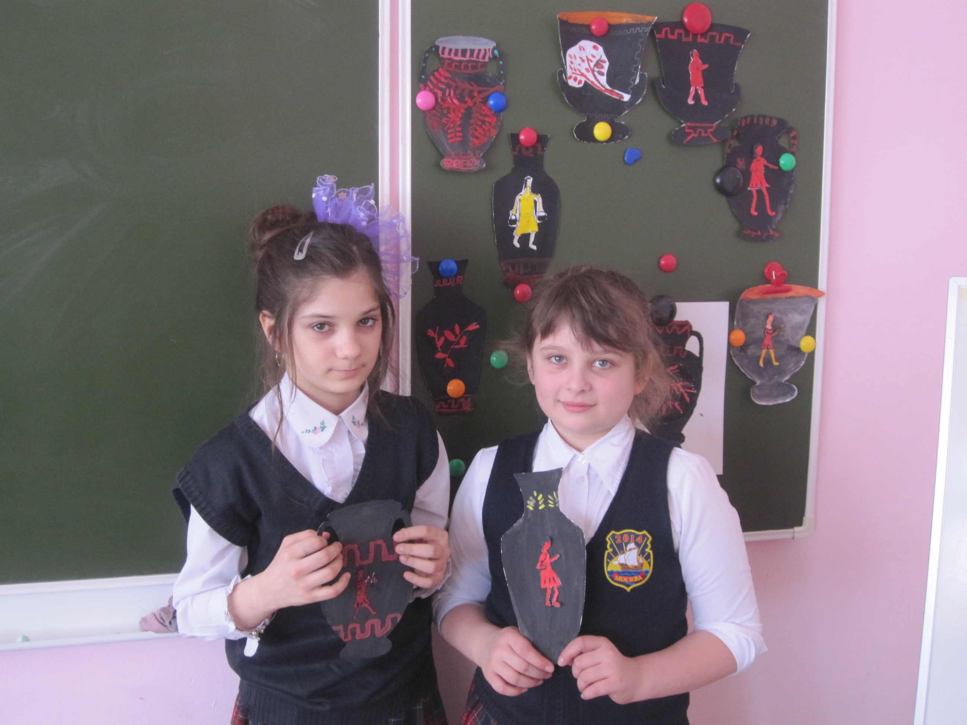
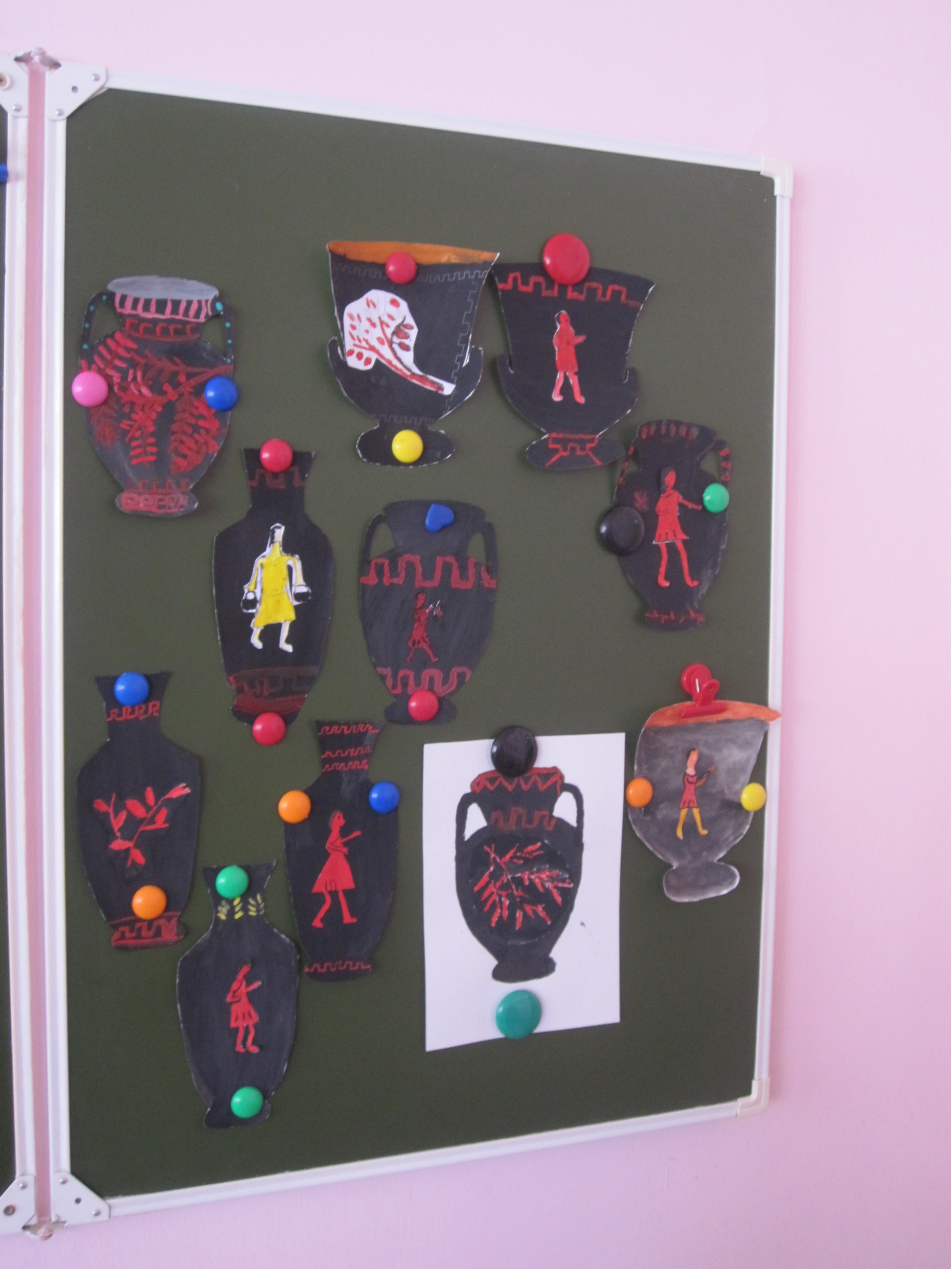

Итог

